Cyfrifiadau cerddwyr
Gellir defnyddio cyfrifiadau cerddwyr i gael data am brofiad y cwsmer mewn dwy ffordd.
Yn gyntaf, gellir eu defnyddio i weld faint o amser mae’n ei gymryd i giwio am atyniad, am reid neu am luniaeth. Pan ymwelwch â’ch sefydliad dewisol, yn ofalus ac yn dawel, dewiswch berson sy’n ymuno â chiw ac amserwch ba mor hir mae’n ei gymryd i gyrraedd blaen y ciw neu gael gwasanaeth. Gwnewch hyn 5 gwaith i weld beth yw’r amser cyfartalog a gymerir. Gallech ddod yn ôl yn ddiweddarach i weld a ydy’r amser cyfartalog wedi newid.
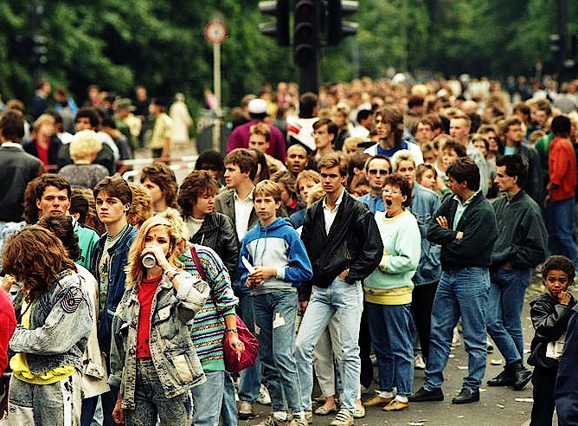
Yn ail, tynnwch linell ddychmygol ar draws rhywle lle mae pobl yn cerdded. Mewn un funud, cyfrwch nifer y bobl sy’n cerdded ar draws eich llinell ddychmygol. Gwnewch hyn 5 gwaith a chyfrifo’r cyfartaledd. Wedyn ailadroddwch yr ymarfer yn rhywle arall, neu rhannwch y canlyniadau gyda’ch cyd-ddisgyblion. Mae’n eithaf posibl na fydd profiad y cwsmer gystal mewn ardaloedd prysur lle mae gormod o bobl.

Gweithgaredd
Datblygwch dabl addas i gofnodi’ch canlyniadau.

